I 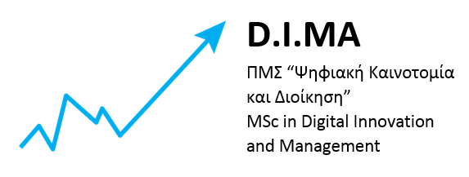
___________________________________________________________________________
Τμήμα Διοικητικής Επιστήμης και Τεχνολογίας
Πρόγραμμα Μεταπτυχιακών Σπουδών
«ΨΗΦΙΑΚΗ ΚΑΙΝΟΤΟΜΙΑ ΚΑΙ ΔΙΟΙΚΗΣΗ»
Διπλωματική Εργασία
«…..τιτλος….»
Ονοματεπωνυμο σας
Επιτροπή Επίβλεψης Διπλωματικής Εργασίας
Επιβλέπων Καθηγητής
ΑΝΤΩΝΟΠΟΥΛΟΥ ΗΡΑ
Α΄ Συν-Επιβλέπων  ……… | Β΄ Συν-Επιβλέπων  ………
Πάτρα, 20/05/2022

© Copyright συγγραφής …ΟΝΟΜΑΤΕΠΩΝΥΜΟ ΣΑΣ 2023
© Coryright θέματος Αντωνοπούλου Ήρα
Με την επιφύλαξη παντός δικαιώματος.All rifhts reserved.
Η έγκριση της διπλωματικής εργασίας από το Τμήμα Διοικητικής Επιστήμης και Τεχνολογίας
δεν συνεπάγεται απαραιτήτως και αποδοχή των απόψεων του συγγραφέως εκ μέρους του τμήματος.

